Муниципальное образование Красноуфимский округ
Муниципальное автономное общеобразовательное учреждение
«Новосельская средняя общеобразовательная школа»

«Православие в России: связь времён»
Тема работы:
«Александр Невский - защитник земли русской»

Автор: Набиуллина Лидия Ивановна.
МАОУ «Новосельская СОШ»,
учитель МХК, ИЗО, ОДНК НР,
ВКК

2020
СОДЕРЖАНИЕ
Введение……………………………………………………………..
Глава1. Александр Невский – защитник земли русской………….
1. 1. Жизнь и семья Александра Невского………………………..
1. 2. Военные победы князя. Битва на Неве..……………………..
1. 3. «Ледовое побоище»…………………………………………...
1. 4. Союз князя Александра и хана Батыя……………………….
1. 5. Александр Невский: между мифом и правдой………………
1. 6. Почитание Александра Невского как святого………………
Заключение…………..…………..…………………………………

Введение
«Кто с мечом в Русь придет, тот от меча и погибнет».
Александр Невский
Я считаю, что изучение его жизни актуально и в наше время, потому что Александр Невский показывает нам пример смелости и того, что не надо бросать свою Родину, когда ей грозит опасность, надо стоять до конца.
Он одержал две удивительные победы, был одной из самых замечательных и грандиозных фигур русской истории, продолжал мудрую политику своего отца по собиранию сил в растоптанной Руси монголо-татарской Ордой.
Я хочу, чтобы жители России помнили об Александре Невском, он был войном и глубоко верующим человекомо и о его жизни необходимо рассказывать обучающимся.
Глава 1. Александр Невский – защитник земли русской.
1.1. Жизнь и семья Александра Невского.
Александр Ярославич Невский родился в семье переяславского князя Ярослава Всеволодовича, сына Всеволода Большое гнездо в 1221 г. Александра вместе с братьями по тогдашним обычаям рано посадили в седло и стали обучать военному делу. Когда ему было 7 лет, его вместе со старшим братом Федором отправили в Новгород на княжение.
Именно в это время на Руси произошла страшная беда -татары пронеслись по русским землям, всё разоряя и сжигая на своем пути. Они прошли по всей Руси, многие города остались в развалинах, а многие жители погибли. Погибли и многие русские князья, так что отец Александра остался старшим в роду и стал киевским князем. Но как тяжело теперь было править Русью! Нужно было просить ярлыка у Орды и унижаться ради этого, переступить через свою гордость. Это очень тяжело было для русских князей, не привыкших ни перед кем склонять голову. Но беда не приходит одна. Очень скоро, воспользовавшись бедой, постигшей Русь, на новгородские земли стали нападать немецкие и шведские рыцари. О том, как Александр смог защитить русские города более подробно будет рассказано во второй главе.
1.2. Военные победы князя. Битва на Неве.
За что же пользовался Александр такой большой любовью у русского народа? Конечно, он показал себя как хороший государь, но это не единственная его заслуга. Главную известность Александр Невский получил как искусный полководец. Даже свое прозвище – Невский – он заслужил за свою первую крупную победу. Благодаря этой победе о жизни Александра Невского написано «Житие», а ведь их писали только о самым праведных, самых достойных людях, среди которых Владимир Святославович, его сыновья Борис и Глеб и другие.
В первой половине июля 1240 года шведский отряд, в который входили шведы, норвежцы и финны, пришедший "с князем и с пискупы", высадился на берегах Невы". Шведский военачальник Биргер думал, что они совершат удачный набег на ослабленную Русь, захватят Новгород и получат богатую добычу и новгородские земли. Он настолько уверен был в удачном завершении своего похода, что отправил в Новгород послание: "Александер! Выходи против меня, если можешь, и сражайся! Я уже здесь и пленю твою землю!" Получив послание, Александр зачитал его перед новгородцами в храме Святой Софии. Со своей дружиной и ополчением князь быстро добрался до лагеря шведов в устье Невы. На рассвете, когда никто не ожидал врага, князь с дружиной напал на шведов. Об их героической борьбе и подвиге самого Александра, его дружинников и новгородцев говорится в «Житии Александра Невского». Летописец, который записал его, или сам был очевидцем или слушал рассказ одного из участников событий, потому что вся битва описана очень подробно. За эту славную победу Александр получил прозвище «Невский».
1.3. «Ледовое побоище»
Но не все новгородцы по заслугам отблагодарили князя. Очень скоро он рассорился с ними и уехал в свой родной Переславль. Узнав об этом, а может, воспользовавшись тем, что в новгородской земле нашлись предатели, за награду готовые продать родную землю, на Новгород засобирались в поход немецкие рыцари. Этот поход одобрил магистр Тевтонского ордена и в 1242 году на Русь был организован крестовый поход. А это означало, что немцы не просто хотели поживиться за счет русских земель. Они надеялись подчинить эти земли ордену и заставить жителей перейти в католическую веру. Поэтому следующая битва Александра Невского была не просто против врагов, но и за православную веру. Зная о планах неприятеля, Александр опять проявил свой полководческий талант. Он со своим войском решил выйти на встречу рыцарям. 5 апреля 1242 года Александр вынудил противника принять бой там, где это выгодно и удобно было ему. Он показал и отличное знание местности, и тактики противника. Умело используя преимущества своего войска и поправляя недостатки хорошей расстановкой сил на местности, он смог одержать блестящую победу и надолго отбил у крестоносцев желание нападать на Русь. Эта битва вошла в историю как Ледовое побоище. О ней снят очень хороший фильм режиссера с. Эйзенштейна «Александр Невский». Мне кажется, этот фильм очень хорошо передает и характер самого князя и ту роль, которую он сыграл в русской истории.
Но это не единственные победы Александра. Всей своей жизнью Александр дает пример того, каким должен быть истинный патриот своей Родины.
1.4. Союз князя Александра и хана Батыя.
Андрей никак не мог смириться с татарским владычеством. Он взбунтовался против власти монголов. В наказание на русские города направилось монгольское войско, которое осталось в истории как «Неврюева рать». Сам Андрей скрылся от возмездия монголов в Швеции, а вот жителям некуда было деться от жестокости ордынцев. Александру Невскому пришлось ехать на поклон к Батыю и уговаривать его отозвать свое войско. В этой ситуации он показал себя народным защитником и мудрым правителем. В отличии от брата Андрея, который посчитал унизительным подчиняться Орде, Александр о народе думал больше, чем о собственной чести. Наверное, за это его так любили жители Руси. Когда Александр ненадолго заболел, весь народ молился о его здоровье. В церквях служились молебны за здравие князя. И какой огромной был радость, когда князь выздоровел.
Можно сказать об отношениях Александра Невского с Ордой. Большую часть своего правления Александр старался быть в мирных отношениях с татарами. Батый был очень высокого мнения о нем, даже хотел чтобы его сын Сартак подружился с князем и научился у него храбрости и искусству управлять государством.
Умер Александр Невский 13 ноября 1263 года, и это была трагедия для всей Руси. Многие оплакивали его кончину и отдавали должное его заслугам перед отечеством в этот непростой для него период.
1.5. Александр Невский: между мифом и правдой
Прав, вероятно, Ключевский: Александру Невскому досталась невероятная судьба: «для спасения Руси он должен был явить несовместимое – доблесть воителя и смирение инока». Но «доблесть воителя» и главные сражения, выигранные им: битва на Неве со шведами в 1240 году, давшая ему историческое имя, и Ледовое побоище с крестоносцами на Чудском озере в 1242 году, – одновременно стали и его славой, и камнями в его огород.
Проигравшие имеют право на свою версию.
Однако стоит прислушаться, как к этим разрозненным оценкам зарубежной историографии, так и к тому, что Невский в 1245 году одержал важную победу над литовцами, что позволило Новгороду, Пскову и Смоленску сохранить независимость от Литвы. Вот только об этом сражении в российской истории если и упоминают, то как «мелком пограничном конфликте». И чтят Невского вовсе не за 1245 год.
Впрочем, что бы о нём ни говорили, в нашей истории и церковном предании он останется святым. Русская православная церковь его канонизировала, прежде всего, за то, что между двумя «огнями» – нашествием крестоносцев и
Золотой Орды, он предугадал и выбрал меньшее, ради сохранения веры, хотя и унизительное зло – бремя рабства, вошедшее в историю как татаро-монгольское иго.
Александр Невский уберёг народ от крестоносцев и разграбления, а то и
стирания с карты мира степняками, но стал стратегом и тактиком той линии
исторического поведения.
Народ слагал об Александре Невском мифы, а государство почитает старейшим орденом Александра Невского. Символом защиты и покровительства Невского своей Родине считается историческое совпадение: 6 декабря 1941 года, в День памяти Александра Невского, началось контрнаступление советских войск под Москвой в 1941 году.
А в 1942 году был учрежден орден Александра Невского, которым в годы Великой Отечественной войны награждались офицеры и генералы.
По результатам широкомасштабного опроса россиян в 2008 году, Александр Невский был выбран «именем России».
Князь Александр Невский принадлежит к числу тех великих людей в истории нашего Отечества, чья деятельность не просто оказала влияние на судьбу страны, но во многом изменила ее, предопределила ход русской истории на многие столетия вперед.
Он боролся не с конкретными врагами, не с Востоком или с Западом. Он боролся за национальную идентичность, за национальное самопонимание. Без него бы не было России, не было бы русских, не было бы нашего цивилизационного кода.
1.6. Почитание Александра Невского.
Есть деятели земли русской, которые становятся ангелами-хранителями
своего народа, их защите приписываются счастливые события в случае избавления от разных бедствий. Князь с помощью дипломатии ограждал ее от разорительных набегов татаро-монгол, защищал Русь от западных захватчиков.
В XIX веке три российских императора носивших имя благоверного князя Александра Невского, за годы своего царствования утвердили исключительность его почитания как святого земли Русской. В 1918 году состоялось освящение собора св. благоверного князя Александра Невского, который стал украшением Александровской площади Царицына.
Наше поколение не должно забывать имя великого князя и сделать все для увековечивания его имени. В городе Красноуфимске в честь святого благоверного князя Александра Невского построен храм который находится на рыночной площади, ранее «Сенной», это была окраина города и там продавали сено.
История создания храма была связана со смертью Российского императора Александра ll, убитого народовольцами 1 марта 1881 года. Тогда в России прокатилась волна строительства новых церквей в память 25-летия царствования царя.
12 марта 1881 года Городская Дума постановила: «В увековечении памяти благополучного царствования в Бозе почившего Государя Императора Александра ll, в Красноуфимске построить церковь, для чего ежегодно отчислять из средств города не менее 100 рублей.
В1914 году строительство храма было завершено полностью.
Храм во имя святого благоверного князя Александра Невского был построен в Красноуфимске в 1914 году по проекту Дмитрия Павловича Рябова. Проект был выполнен безвозмездно.
Храм получился очень красивый, одно-престольный, пятиглавый, звонница в виде шатрового завершения. Храм действовал до 1930 года.
Заключение.
В моей работе я хотела показать на примере жизни и поступков князя Александра Невского, как должен вести себя настоящий гражданин и житель своей страны. Описывая его жизнь, хотел показать, что не все в той ситуации, в которой оказалась Русь в начале XIII века повели себя так. Например, брат Александра, больше заботился о своей гордости, чем о пользе народа.
Князь Александр Невский принадлежит к числу тех великих людей в истории нашего Отечества, чья деятельность не просто оказала влияние на судьбу страны, но во многом изменила ее, предопределила ход русской истории на многие столетия вперед.
Он боролся не с конкретными врагами, не с Востоком или с Западом. Он боролся за национальную идентичность, за национальное самопонимание. Без него бы не было России, не было бы русских, не было бы нашего цивилизационного кода.
В честь Александра Невского еще в царское время был учрежден орден мужества, которым награждали храбрецов, послуживших Отечеству на полях сражений. И так велика слава того, чьим именем был назван этот орден, что в годы Великой Отечественной войны этот орден вновь был восстановлен.
Князь русской церковью причислен к лику святых и его именем названа Александро-Невская Лавра в Санкт-Петербурге.
Сколько славных героев в нашей истории. И что за настоящие героические поступки народ платит любовью и долгой памятью.

Крестным знаменьем пред битвой
Троекратно осенясь,-
Меч в руке, уста с молитвой,-
Побеждал великий князь!
Сотни лет прошли с той были,
Многие ушли – как дым…
А вот князя не забыли –
Он великим стал святым!

Список литературы
- Карамзин Н.М. «История государства российского» Глава II. Великие князья Святослав Всеволодович, Андрей Ярославич и Александр Невский 1247-1263гг.
- Емец Д. Александр Невский: защитник земли русской. «Выходи против меня и сражайся!»
- «Повесть о житии и о храбрости благоверного и великого князя Александра».

Приложение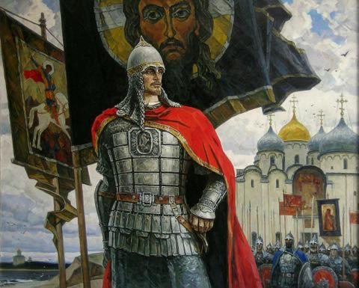

П.Д. Корин «Александр Невский»

Летопись. Битва со шведами на Неве 5.04.1240г.

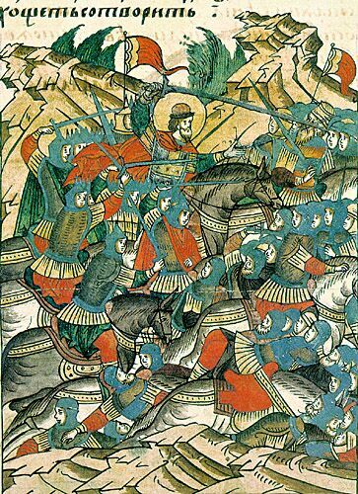

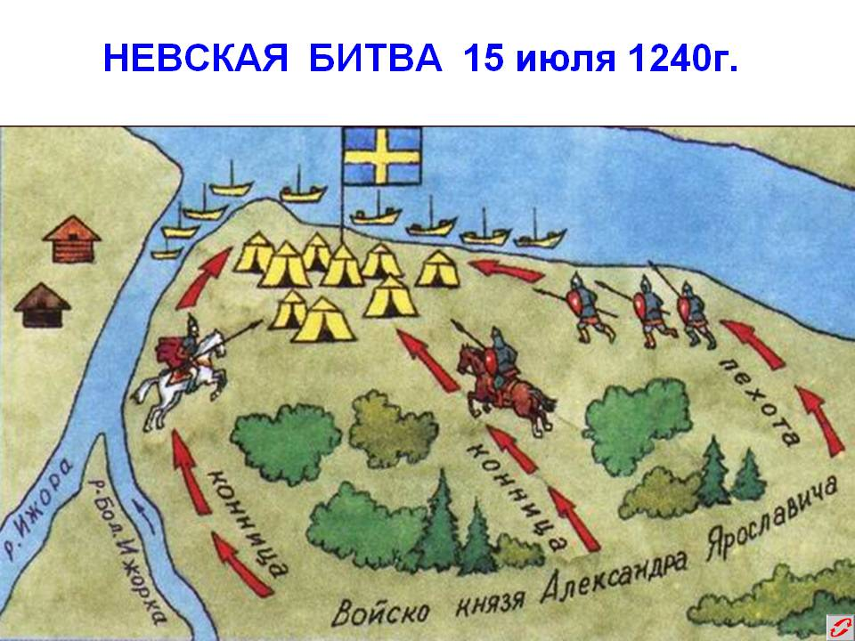

Ледовое побоище 1242 г.
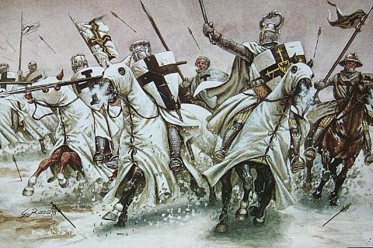
Схема дислокации русских войск

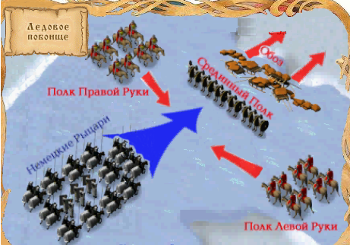

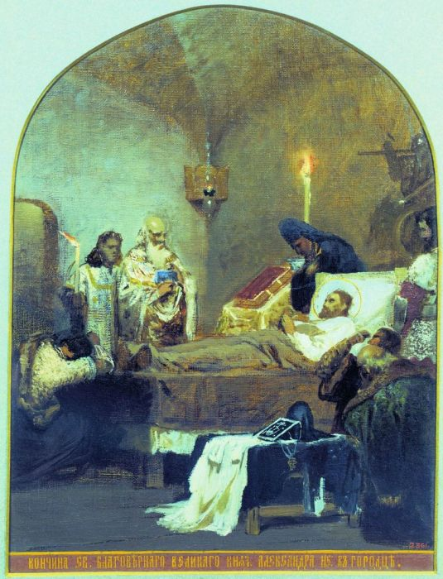
Внезапная кончина князя в Городце 14.11.1263.

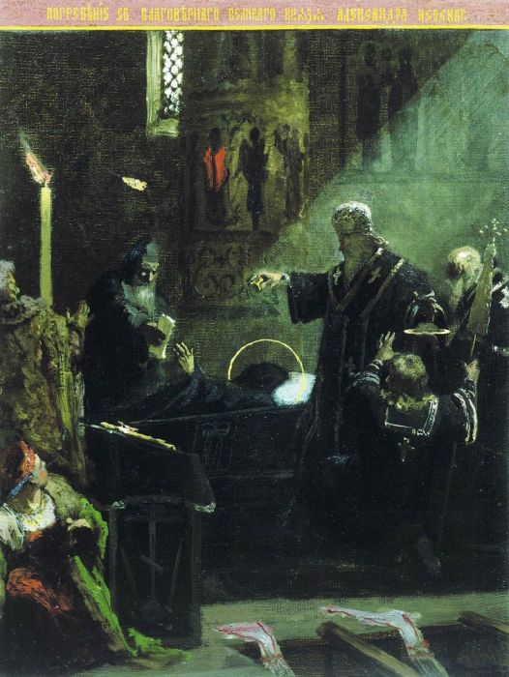
«Чудо дивное и памяти достойно»

Орден Александра Невского 1725 год.

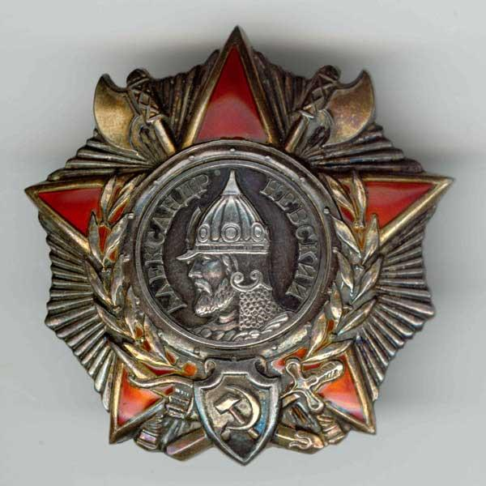

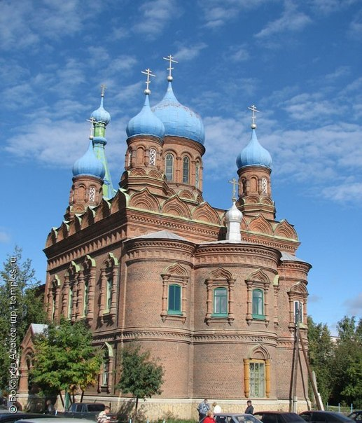
Храм в честь святого благоверного
великого князя Александра Невского в
г. Красноуфимске 1914 г.

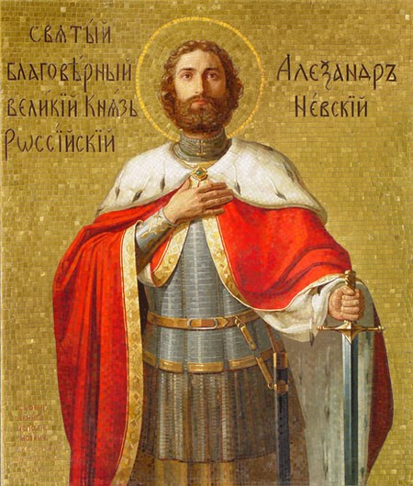 Икона святого благоверного великого князя Александра Невского в Красноуфимском храме.

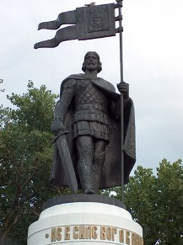
Памятник Александру Невскому

